Посткроссинг на МAAM: Дружат дети на МААМ
с. Комсомольское Саратовской области - п. Варгаши Курганской области
Мы получили долгожданное письмо от детей группы "Капитошка" и их воспитателя Сафоновой Валентины Алексеевны. Ребята были очень рады, новому письму от друзей. С нетерпением, с радостью и интересом дети ждали, когда я открою это долгожданное загадочное письмо. Вот, наконец письмо было открыто и я стала доставать его содержимое, дети с большим удовольствием и восхищением стали рассматривать подарки которые им прислали, хотелось все побыстрее посмотреть и опробовать.
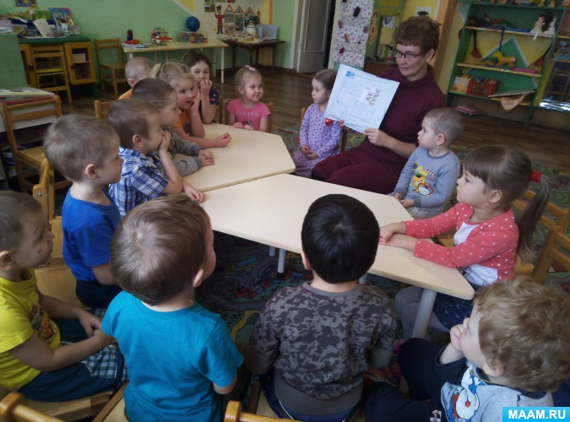
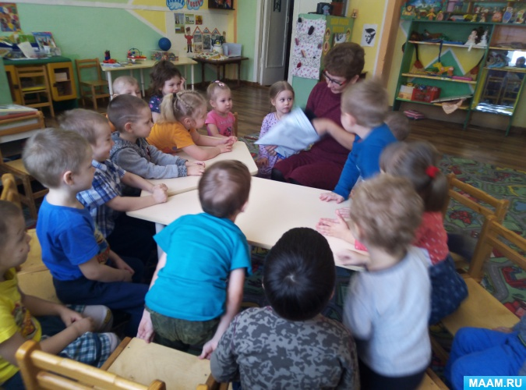
Восторгу и радости не было предела, подарков было много и они все очень интересные. Большое спасибо Валентине Алексеевне и ребятам группы "Капитошка"
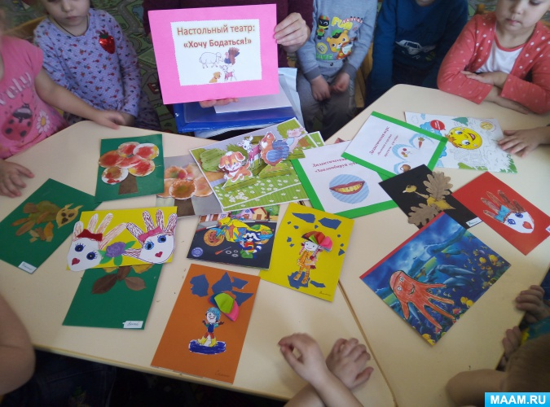
В этом году наша группа пополнилась малышами и теперь у нас группа смешанная вторая младшая и средняя. Средняя группа очень ждали ответа, а малыши впервые приняли участие и были очень рады этому событию. С большими удивленными глазами дети рассматривали подарки.
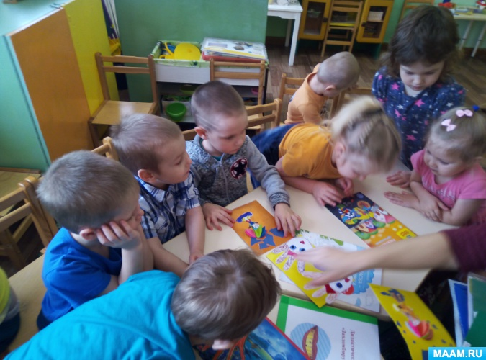
Очень понравился настольный театр "Хочу бодаться" - мы часто играем в разные виды театров. Сказку мы вечером сразу обыграли.
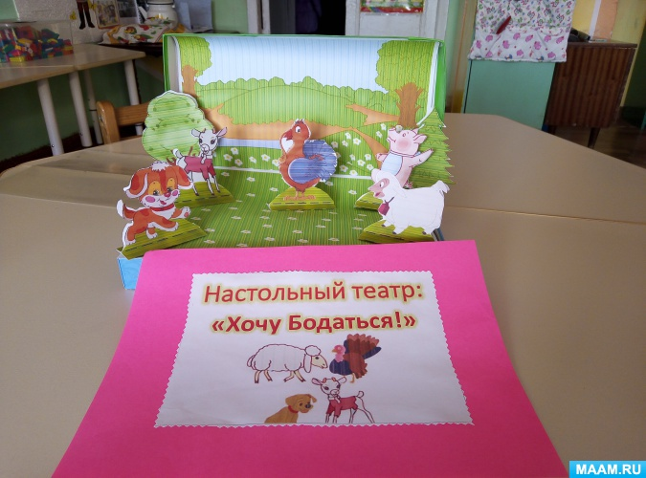
Очень интересные дидактические игры
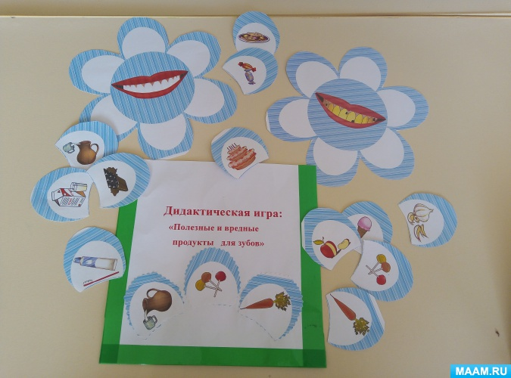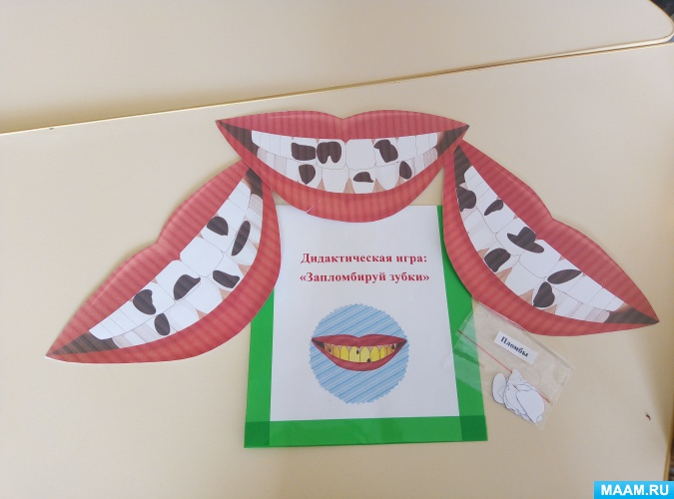
Большое спасибо ребятам за поделки Вике, Сашеньке, Ульяне, Настеньке.
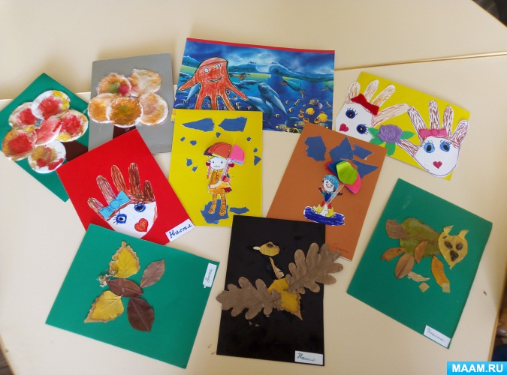
Ну и, конечно же, нам понравились наши любимые раскраски особенно раскраска невидимка, которую необходимо потереть монеткой.
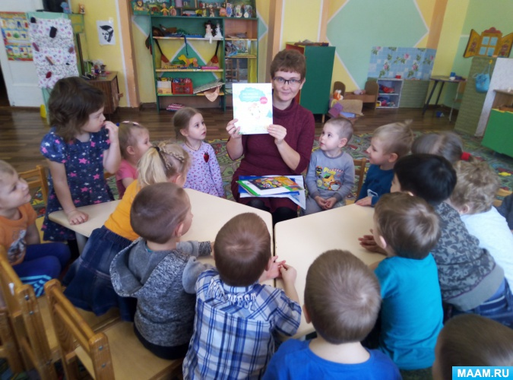
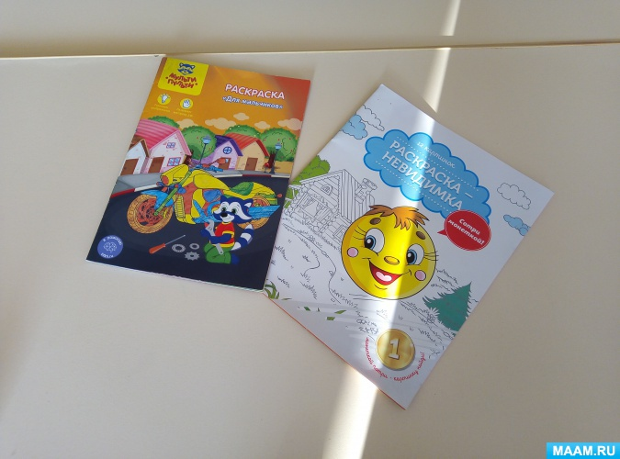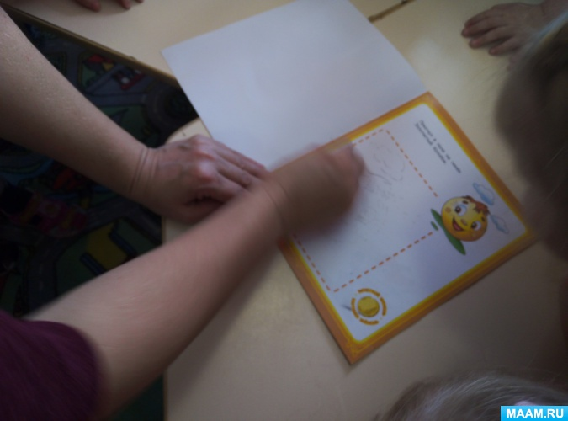
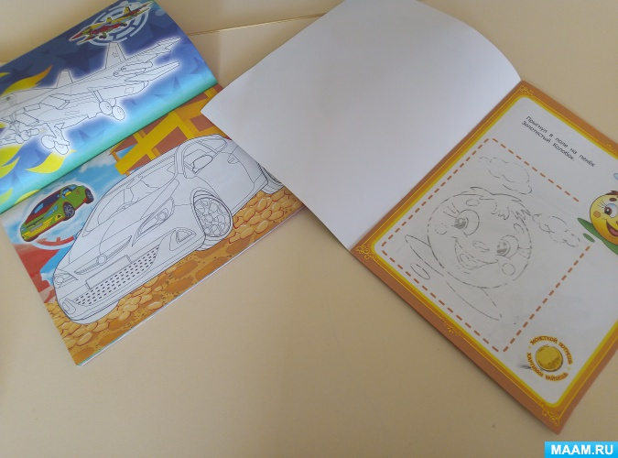

И конечно с большим удовольствием сели играть и раскрашивать раскраски.
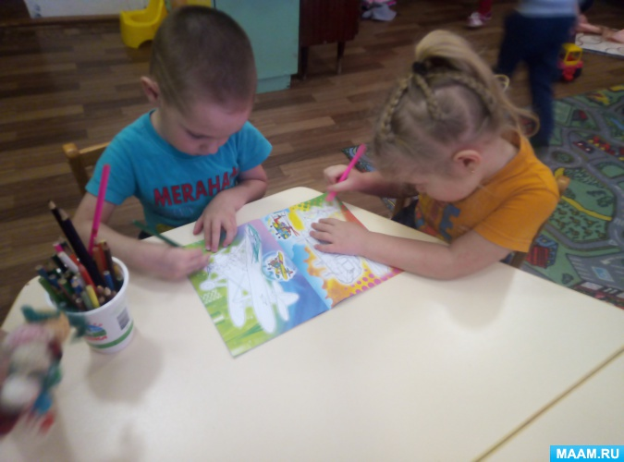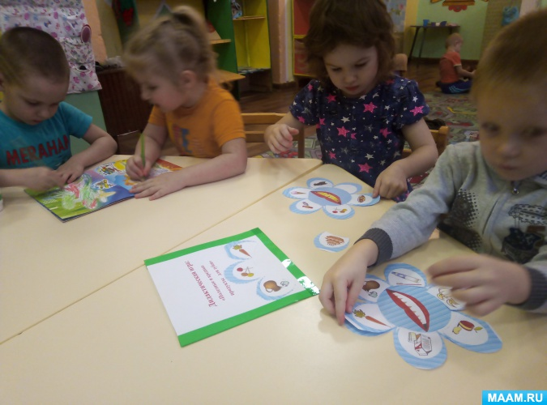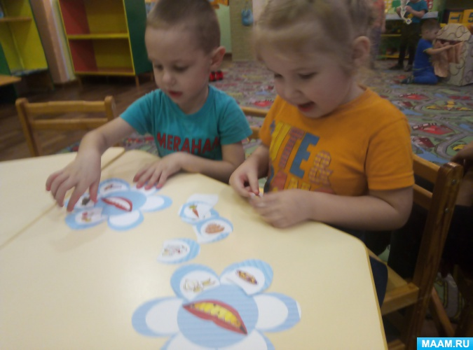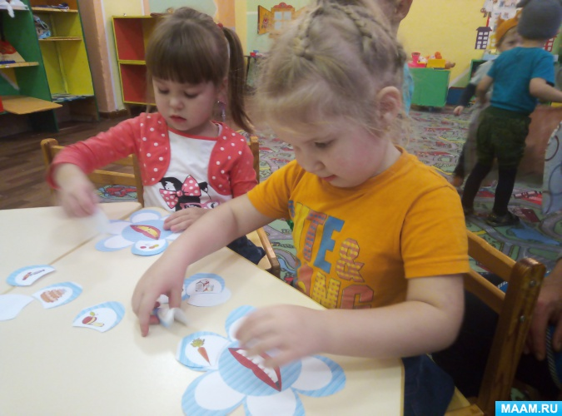
Ребятам очень понравилось получать письма от друзей.
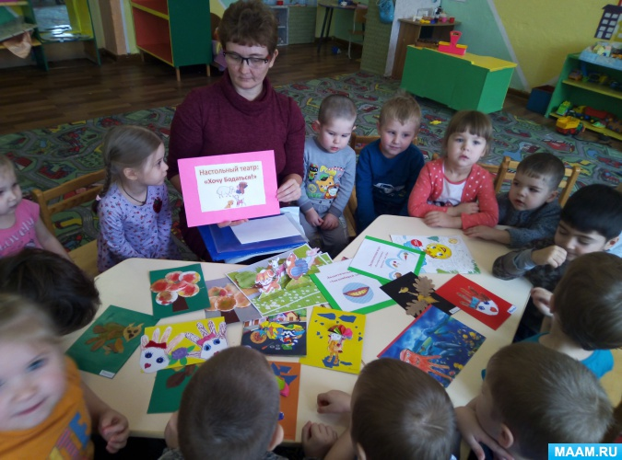
Даже педагоги отметили, что получать письма с сюрпризом по почте гораздо интереснее, чем в соцсетях. Как замечательно, что есть друзья.
Сейчас мы готовимся к новому году и готовим подарки для наших друзей.
Воспитатель: Лушникова М. В.

